Agence récipiendaire – rapport de milieu d’année FORMULAIRE 4.3
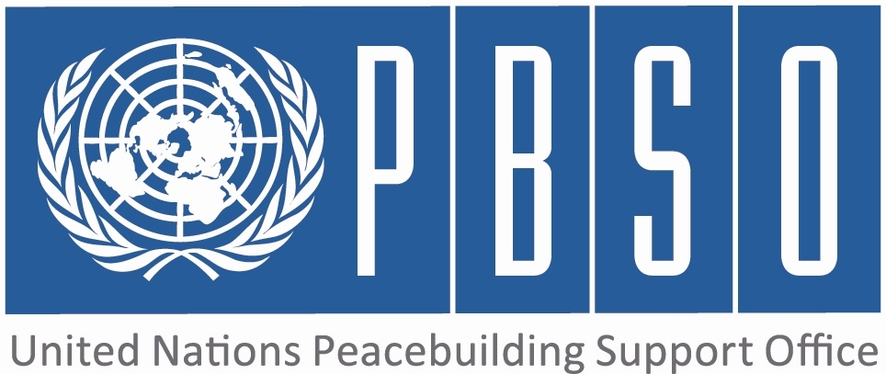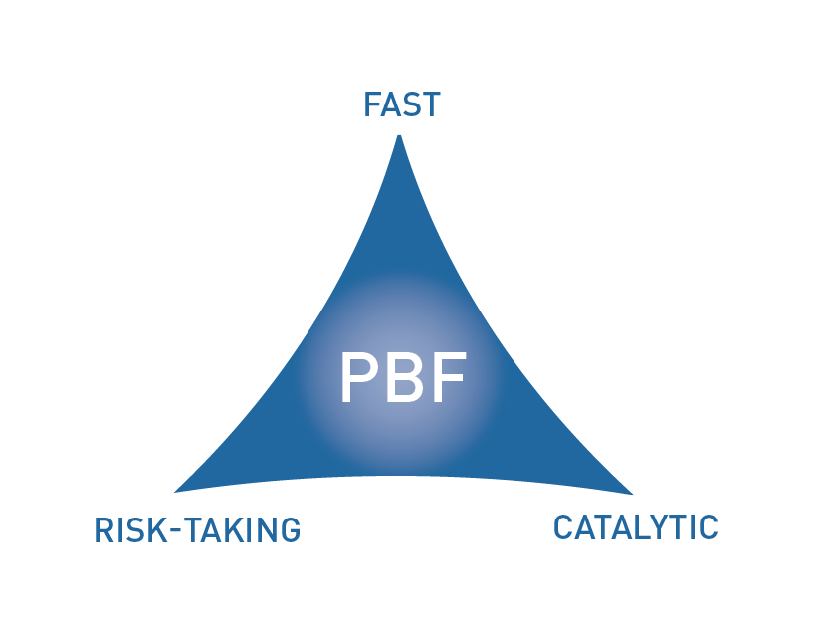
[PAYS : Mali]

ÉTAT D’AVANCEMENT DU PROJET EN MILIEU D’ANNÉE

PÉRIODE CONSIDÉRÉE : JANVIER – JUIN 2016

Numéro de projet et titre : | PBF/PBF/IRF-105 00093213  Programme d’amélioration de l’accès des femmes victimes de violences sexuelles et basées sur le genre à la justice et la sécurité dans le processus de consolidation de la paix au Mali
Organisation(s) récipiendaire (s) : | ONU Femmes, UNFPA, MINUSMA
Partenaires d’exécution (Gouvernement, agences de l’ONU, ONG etc.) : | - Ministère de la Femme, de l’Enfant et de la Famille  - Ministère de la Justice, des Droits de l’Homme, Garde des Sceaux  - Ministère de la Défense  - Ministère de la Communication  - Ministère de l’Intérieur et de la Sécurité Intérieure  - Ministre de la Réconciliation Nationale  - Programme conjoint des Nations Unies pour les Droits Humains (PDH)  - Société Civile GREFFA, AJM, WILDAF, SINISANUMAN, IMC, CAFO, REPSFECO, REFAMP, APDF, URTEL, ACORD
Budget total approuvé : | 998,310 USD
Fonds engagés : | 998,310 USD | % des fonds engagés / budget total approuvé : | 100%
Dépenses (information préliminaire) : | 998,310 USD | % des dépenses / budget total : (taux de dépense) | 100%
Date d’approbation du projet : | 17 Decembre 2014 | Délai possible de la date de fin des opérations initialement prévue (nombre de mois) | n/a
Date de démarrage du projet : | 1 Janvier 2015 |  | n/a
Date de fin des opérations initialement prévue : | 30 Juin 2016 |  | n/a
Résultats du projet : | 1.Le système judiciaire a été renforcé pour une lutte efficace contre les violences basées sur le genre liées au conflit et l’accès des victimes à la justice grâce à la mise en place de points focaux genre dans les commissariats de Gao et Tombouctou, à l'équipement de leurs structures et à la formation/sensibilisation de plus de 110 hauts cadres de la police et de la justice;  2. Les victimes de violences liées au conflit ont bénéficié d’une prise en charge holistique et d’un soutien communautaire pour un meilleur accès à la justice et la sécurité suite au renforcement de 32 structures de prise en charge, à l'équipement de 11 centres de santé et 3 ONG en kits anti viol, à la diffusion de 10000 messages radios et à la formation de 50 prestataires de services et 60 femmes animatrices des cases de paix sur la prise en charge de cas de VBG.  3.Les normes et standards en matière de paix et sécurité sont plus respectées dans le processus de paix au Mali et contribuent positivement à une meilleure protection des droits des femmes et des victimes de violences liées au conflit, ainsi qu'à une meilleure cohésion sociale, grâce à l'élaboration et à l'adoption par le Gouvernement d'un Plan d'Actions Nationale sur la Res. 1325, à la mise en place d'un mécanisme pour son financement, à la création d'une sous-commission genre au sein de la Commission Vérité, Justice et Réconciliation et à la mise en place de 2 organisations des victimes à Tombouctou et Gao.
Domaine de priorité du Fonds | Priorité 2 : Promouvoir la coexistence et la résolution pacifique des différends: (2.1) Réconciliation nationale

Évaluation qualitative de l’état d’avancement du projet

Pour chaque résultat attendu, veuillez donner des preuves de l’avancement (si elles existent) pendant la période du rapport.  De plus, pour chaque résultat prévu, veuillez présenter brièvement les principaux produits déjà réalisés.  (1000 lettres max. par résultat) | Résultat 1  Les activités visant l’atteinte de ce résultat ont été surtout en rapport avec la sensibilisation et la formation des acteurs de la chaine pénale, ainsi qu'avec le plaidoyer pour l'adoption d'une loi nationale sur les VBGs. A l'issue des actions de sensibilisation entreprises des points focaux genre est désormais actif dans les commissariats de Gao et de Tombouctou pour mieux donner suite aux cas de VBG et une coalition de 42 OSC a été consolidée et continue à mener le plaidoyer pour l'élaboration d'une loi contre les VBG. De même les parlementaires ont été sensibilisés.  Même si l'accès à la justice pour les femmes survivantes reste difficile, des améliorations ont eu lieu: le pourcentage des cas porté au niveau de la justice est passé de 1% à 13,72%. Plus de 100 cas de VBG sont à présent déposés dans les tribunaux, alors que le nombre n'était que 7 à la date de démarrage du Projet. Ces données indiquent aussi une confiance progressive des femmes survivantes dans le système judiciaire.  Résultat 2  Le Projet a renforcé les capacités des centres de prise en charge, tant en équipement qu'en formations, ce qui a contribué à améliorer le niveau des services offerts aux survivantes de VBG. De ce fait, des services d'orientation et d'assistance psychosociale sont aujourd'hui fournis à toutes les survivantes signalées aux centres de prise en charge. De l'autre côté, pour renforcer le soutien communautaire aux femmes survivantes, 60 femmes des cases de paix des régions de Gao et Tombouctou ont été formées sur l'orientation des victimes et sur les services disponibles. Dans la région de Gao, leur coopération avec l'ONG Greffa a été renforcée, afin qu'elles puissent agir comme relais au niveau communautaire et contribuer à favoriser l'accès des survivantes aux centres de prise en charge et aux centres de santé. Aussi, la diffusion de 10000 spots sur les radios communautaires a contribué à informer les communautés sur les services disponibles pour les femmes survivantes de VBG.  Résultat 3  Le Projet a permis d'élaborer un Plan d'Actions National pour la mise en œuvre de la Rés. 1325 au Mali. Ce plan été lancé en Janvier par le Ministère de la Promotion de la Femme, de l'Enfant et de la Famille. Il constitue un cadre correctif de la faible participation des femmes dans les négociations de paix et la faible prise en compte du genre dans le contenu de l'accord de paix.  Aussi, la Commission Vérité, Justice et Réconciliation (CVJR) a créé à son interne une sous-commission "genre" et bénéficiera d' un expert Genre qui sera financé par ONU Femmes et qui aidera la Commission à prendre en compte les besoins des femmes survivantes de cas de violence liés au conflit.  La réalisation d'une Journée Portes Ouvertes sur la Résolution 1325 a aussi permis aux femmes leaders de toutes les régions du Mali d'exprimer aux hauts cadres de l'ONU leurs priorités par rapport à leur inclusion dans la mise en œuvre de l'accord de paix et leur volonté d'engagement dans le processus de paix.  Résultat 4
Y a-t-il des preuves que le projet a déjà un impact positif sur la consolidation de la paix ?  (1000 lettres max.) | - L'augmentation du taux des cas de VBG portés au niveau de la justice et du taux de prise en charge psychosociale des survivantes de VBG dans les centres de prise en charge et les centres de santé sont une preuve que l'accès des survivantes aux services est en train d'augmenter et que leurs droits commencent à être pris en compte;  - l'élaboration et le lancement du PAN sur la R. 1325 et la définition des mécanismes pour son financement et sa coordination démontrent l'intention de l'état d'engager les femmes dans la mise en œuvre de l'accord de Paix;  - la création d'une sous-commission "genre" et l'arrivée d'un expert sur le genre au sein de la CVJR démontrent que l'attention de la Commission vers les femmes survivantes de violences liées au conflit a augmenté;  - la création d'un point focal "genre" dans les commissariats de Gao et Tombouctou est un premier pas vers une poursuite systématisée des auteurs de VBG.  Ces résultats sont en ligne avec la théorie de changement du Projet.
Des effets catalytiques ont-ils été constatés durant la période considérée, y compris en générant de nouveaux engagements de fonds ou en déclenchant / débloquant un processus de paix ?  (1000 lettres max.) | Le projet a permis d'élaborer et lancer le Plan d'Action National de la Résolution 1325, ainsi que le panier commun qui permettra de financer la mise en œuvre de ce plan.  Grâce à l'intérêt pour le genre suscité par la formation sur les techniques d'investigation des cas de violences sexistes et sexuelles, la CVJR a accepté d'accueillir un/e expert/e en genre, qui sera financé/e par le siège de ONU Femmes et qui accompagnera la Commission dans la sélection et formation des équipes d'enquêteurs.  Aussi, au cours de la première année de mise en œuvre, le projet a permis la redynamisation du fonctionnement du Fonds FAFE (Fonds pour l'autonomisation de la femme et de l'Enfant). Tous les mécanismes de gestion ont été mis en place, le fonds lancé officiellement par le Premier Ministre et les appels à propositions ont été lancés pour financer les micro-projets en faveur de l'autonomisation des femmes.
Si les progrès ont été lents ou inadéquats, indiquer les raisons principales ainsi que les actions correctrices.  (1000 lettres max.) | La mise en œuvre de l'Accord de paix a connu un retard suite à des contraintes sécuritaires ainsi qu'à la nécessité d'obtention de consensus dans la mise en place des différents mécanismes prévus par l'accord. D'où la Commission Vérité, Justice et Réconciliation n'a été mise en place qu'au mois d'octobre 2015. Aussi, le plan d'actions de la Commission n'a été défini qu'en avril 2016: voilà pourquoi la formation des Commissaires prévues dans le cadre du Projet n'a eu lieu qu'au mois de mai 2016.  Le processus de DDR aussi est encore dans sa phase préparatoire et les commissaires n'ont pas encore été nommés. Toutefois, le cantonnement va bientôt commencer, des efforts pour influencer la prise en compte du genre dans ces mécanismes ont été déjà réalisés.
Quelles sont les activités principales/objectifs visés pour le restant de l’année?  (1000 lettres max.) | Les activités restantes sur le programme sont les suivantes:  - L'atelier de réflexion des hauts cadres de la justice aura lieu en mi-juin.  - Une deuxième session de sensibilisation sera menée avec les parlementaires pour fortifier le plaidoyer visant l'adoption d'une loi compréhensive contre les VBG;  - Un atelier sur l'état de lieu de mise en œuvre de l'Accord de Paix permettra aux femmes d'être au courant du processus et d'organiser d'autres actions de plaidoyer auprès des autorités pour demander un majeur prise en compte de leurs besoins et de leurs droits;  - L'ouvrage sur les expériences positives du Projet sera terminé au cours du mois de Juin, aussi bien que la vidéo de capitalisation;  - Deux sessions additionnelles de formation des acteurs de la chaine pénale seront organisées à Gao et Tombouctou afin de renforcer davantage leur connaissance sur le traitement des cas de VBG et des VBG liées au conflit.  -Le projet sera clôturé par un atelier de capitalisation des bonnes pratiques
Les stratégies/la durée/le budget, etc. du projet doivent-ils être rectifiés?  (1000 lettres max.) | Non
Quel est l’état général de la situation financière du projet (pourcentage du budget utilisé à la date du rapport) – des informations préliminaires.  (1000 lettres max.) | A date:  92.5% du budget a été utilisé  7.5% reste à être utilisé
Autre information pertinente pour PBSO (et le Comité de Pilotage) sur le projet à ce stade?  (1500 lettres max.) | Le Projet a connu des retards de mise en œuvre dû aux raisons suivantes:  - Le projet est mis en œuvre par 3 agences et les mécanismes de coordination et de partenariat ont été définis au cours des premiers mois de mise en œuvre du projet.  - Longue procédure d’embauche du personnel chargé de la coordination du Projet.  - Problèmes de sécurité, qui ont dans certain cas ralenti l’organisation des activités dans les régions de Gao et Tombouctou, et même à Bamako à cause de l’état d’urgence suite aux attaques du 20 novembre 2016.  - Retards du gouvernement dans la mise en œuvre de l’Accord de Paix.  - Les fréquents changements au niveau institutionnel, surtout dans le cadre du Ministère de la Justice.  Les retards ont quand même été rattrapés au cours du trimestre de rapportage.  Aussi, grâce aux fonds (40,000 USD) prévus pour le paiement du salaire de la coordinatrice (finalement payé par UNV-Bonn) et aux reliquats de certaines activités, des activités complémentaires ont été mises en oeuvre, en ligne avec les objectifs du Projet, notamment: un atelier d'échange sur l'accord de paix, un atelier de capitalisation sur les acquis du Projet, une session additionnelle de plaidoyer avec les Parlementaires, l'impression et la diffusion de l'étude sur les capacités du système judiciaire de lutter contre les VBG.

ÉVALUATION DE LA PERFORMANCE PAR INDICATEUR : Utiliser le Cadre de résultats du projet (du document de projet approuvé) pour indiquer dans le tableau ci-dessous l’état d’avancement et les dernières évolutions concernant les indicateurs clefs de performance à la fois pour les résultats et les produits. Dans les cas où des données quantitatives ne sont pas disponibles, donner une explication qualitative dans le tableau ci-dessus. (250 lettres max.)

 | Indicateur de performance | Indicateur de départ | Indicateur cible de fin de projet | État d’avancement de l’indicateur actuel | Raisons du changement / délai  (le cas échéant) | Indicateur cible rectifié  (le cas échéant)
Résultat 1 | Indicateur 1.1  % des victimes de VBG ayant porté plaintes qui apprécient positivement les services du système judiciaire | n/a | 60% | Cet indicateur sera renseigné dans l'étude global sur les Projets PBF
Résultat 1 | Indicateur 1.2  % des cas de violences sexuelles reçues dans les centres de prise en charge de Gao et Tombouctou qui ont été portés au niveau de la justice | 1% | 20% | 13.72%
Produit 1.1  Un cadre légal et institutionnel garantissant l’assistance et la protection des droits des victimes est mis en place | Indicateur 1.1.1  Existence d’une proposition de loi sur la lutte contre les VBG | 0 | 1 | La proposition de loi est en cours d'élaboration. Une commission de membres des 42 OSC est actuellement en train de rediger une proposition de texte.
 | Indicateur 1.1.2  Existence d’organigrammes validés au sein de la justice et de la police, intégrant les structures de lutte contre les VBG du niveau central jusqu’au niveau décentralisé | 0 | 2 | 1 - Des points focaux genre sont opérationnels dans les commissariats de Gao et Tombouctou
Produit 1.2  Les capacités techniques et opérationnelles des acteurs de la chaine pénale sont renforcées | Indicateur 1.2.1  % de tribunaux à Gao et Tombouctou ayant au moins un magistrat formé sur le traitement des cas de VBG | 0% | 60% | 100%
 | Indicateur 1.2.2  Nombre de commissariats de police dans les régions de Gao et Tombouctou ayant des unités d’appui familial opérationnelles | 0 | 2 | 1 | Une unité spéciale a été mis en place à Gao mais est à sa phase de démarrage. Les points focaux genre sont actif dans les deux régions et maintenant ils sont à même de travailler et d'être opérationnels grâce aux équipements reçus | La cible initiale était de 30%. On a retenu que l'indication du nombre au lieu du pourcentage était plus indiquée
Produit 1.3 | Indicateur 1.3.1
Produit 1.3 | Indicateur 1.3.2
Résultat 2  Les victimes de violences bénéficient d’une assistance holistique et d’un soutien communautaire pour un meilleur accès à la justice et sécurité | Indicateur 2.1  % des cas de victimes de VBG reçus dans les centres de prise en charge ayant bénéficié de services de prise en charge et médicale | n/a | 60% | 14,88% | L'indicateur a changé afin de le différencier de l'indicateur 2.1.2.  Toutes les survivantes reçues dans les centres de prise en charge NECESSITANT une assistance médicale ont reçu cette assistance.Tous les cas ne nécessitent pas un service médiacal.
 | Indicateur 2.2  % des victimes de VBG reçues dans les centres de prise en charge qui affirment bénéficier d’un soutien familial et communautaire | n/a | 50% | Cet indicateur sera renseigné dans l'étude globale sur les Projets PBF
Produit 2.1  Les services de prise en charge sont renforcés pour une assistance holistique des survivantes et leur accès à la justice et sécurité | Indicateur 2.1.1  % des centres de prise en charge de GAO et Tombouctou disposant de services d’assistance légale | 0 | 100 |  |  | Indicateur éliminé car le projet n'appui pas l'assistance légale dans les centres
 | Indicateur 2.1.2  % de victimes de VBG reçues dans les centres de prise en charge ayant bénéficié d’une assistance psychologique | n/a | 70% | 100%
Produit 2.2  Des mécanismes communautaires existants sont outillés et structurés pour une prévention plus effective et la lutte contre l'impunité des VBG | Indicateur 2.2.1  % de communes d’intervention où au moins un leader religieux et/ou traditionnel a pris part dans la lutte contre les VBG ou s’est prononcé publiquement contre les VBGs. | 0 | 30% | Les données seront renseignées dans le rapport fina
 | Indicateur 2.2.2  Nombre de cases de paix ayant des femmes formées pour accompagner les victimes de VBG au niveau communautaire | 0 | 5 | 7 (la totalité des cases dans les zones d'intervention du Projet)
Produit 2.3 | Indicateur 2.3.1
Produit 2.3 | Indicateur 2.3.2
Résultat 3  Les normes et standards en matière de paix et sécurité sont appliqués dans le processus de paix au Mali pour une meilleure protection des droits des femmes et des victimes des violences liées au conflit | Indicateur 3.1  Niveau de mise en œuvre du PAN sur la Rés 1325 | Très faible | Satisfaisant (avec une mise en œuvre de 60% des actions prévues dans le plan d’action | Faible | Les mecanismes de coordination prévus n'ont pas encore été mis en place par le Ministère concerné
 | Indicateur 3.2  Nombre de mécanismes prévus par l’accord de paix intégrant la dimension genre | 0 | 3 (CVJR, SSR, DDR) | 1 | La CVJR a crée une sous-commission genre.
Produit 3.1  Les outils et instruments de référence en matières de femmes paix et sécurité sont diffusés à grande échelle et les mécanismes de suivi de leur mise en œuvre sont opérationnels | Indicateur 3.1.1  Nombre d’initiatives menées par des acteurs clés du processus de paix (CVJR, SSR, décentralisation) après avoir été formés sur la rés 1325 | 0 | 10 | Cet indicateur sera reinsegné dans le rapport final | La CVJR n'a été formée qu'en mai 2016, tandis que les commissaires DDR ne sont pas encore nommés | Les acteurs clés du processus de paix suivis sont: CVJR, SSR et DDR,
 | Indicateur 3.1.2  Nombre d’actions entreprises par les femmes dans le cadre de leur participation et prise en compte de leurs priorités dans les processus de paix | 0 | 10 | 5 | Un forum, élaboration de leurs priorités, conférence de presse, rencontre avec le Président, JPO,
Produit 3.2  Les acteurs du processus de paix au Mali s’approprient les outils en matière de femmes paix et sécurité et les mettent en pratique, notamment dans les mécanismes de justice transitionnelle et la réforme du secteur de sécurité | Indicateur 3.2.1  % des cas de violences sexuelles liées au conflit reçues dans les centres de prise en charge qui ont été déposés à la commission sur la justice transitionnelle | 0 | 40 | La commission n'est pas encore opérative, de ce fait l'indicateur ne peu pas être reinsegné |  | % des cas déposés à la Commission au lieu des cas traités par la Commission
 | Indicateur 3.2.2  Nombre de femmes qui ont été formées/sensibilisées pour participer dans les structures de pilotages SSR/DDR au niveau central | 0 | 15 | 30
Produit 3.3 | Indicateur 3.3.1
Produit 3.3 | Indicateur 3.3.2
Résultat 4 | Indicateur 4.1
Résultat 4 | Indicateur 4.2
Produit 4.1 | Indicateur 4.1.1
Produit 4.1 | Indicateur 4.1.2
Produit 4.2 | Indicateur 4.2.1
Produit 4.2 | Indicateur 4.2.2
Produit 4.3 | Indicateur 4.3.1
Produit 4.3 | Indicateur 4.3.2

Il faut noter que dans les cas où plusieurs agences participent, un seul rapport doit être présenté.
Le budget approuvé correspond au montant transféré aux organisations récipiendaires.
Les fonds engagés sont définis par les contrats de services et de travail conformément aux règles et procédures financières des organisations récipiendaires. Fournir les informations préliminaires. 4 Paiements réels (contrats, services, travail) effectués suivant les engagements. 5 Les domaines de résultat du Fonds pour la consolidation de la paix sont les suivants : 1. Apporter un soutien au processus de mise en application des traités de paix et de dialogue politique (Priorité 1) : (1.1) Réforme du secteur de la sécurité, (1.2) État de droit; (1.3) Désarmement, démobilisation et réintégration; (1.4) Dialogue politique; 2. Promouvoir la coexistence et la résolution pacifique des différends (Priorité 2) : (2.1) Réconciliation nationale; (2.1) Démocratie; (2.3) Gestion/ résolution des conflits; 3. Revitaliser l’économie et générer des dividendes immédiats de la paix (Priorité 3) : (3.1) Génération d’emplois à court terme; (3.2) Subsistance durable. 4) (Ré)-établissement des services administratifs essentiels (Priorité 4). (4.1) Renforcement de capacité nationale en services essentiels; (4.2) Extension de l’autorité de l’état/ administration locale ; (4.3) Gouvernance de ressources de consolidation de la paix (y compris le Secrétariat PBF).

